漕桥小学 “大家访”活动记录表（2021.10）
学校：常州市武进区漕桥小学
教师姓名 | 杨霞 | 班级 |  | 二（1）
家长姓名 | 崔宇 |  | 学生姓名 | 崔燃燃
家访时间 | 2021.10.19 |  | 家访形式 | 上门家访
家庭详细住址 | 漕桥镇老街东路24号 |  | 联系电话 | 13775083451
学生情况（包括学生在校情况，家庭情况等） | 积极主动，善良热情，落落大方的小姑娘，学习上思维敏捷，有一点点冲动，思考不严密。希望在思维敏捷的基础上能够加上一点稳重。家里有三个小孩，经济压力大，爸爸对孩子期望很高，信奉“严师出高徒”。
家访  过程  详细  记录 | 1.与家长见面，互相认识；  2.询问学生在家的各方面的表现；  3.向家长说明孩子在校的学习状况；  4.教师给家长的建议：  培养锻炼小朋友的耐心，做事情三思而后行，久而久之，思维逻辑会更严密，成为一个统筹全局的小干部，提升领导能力。  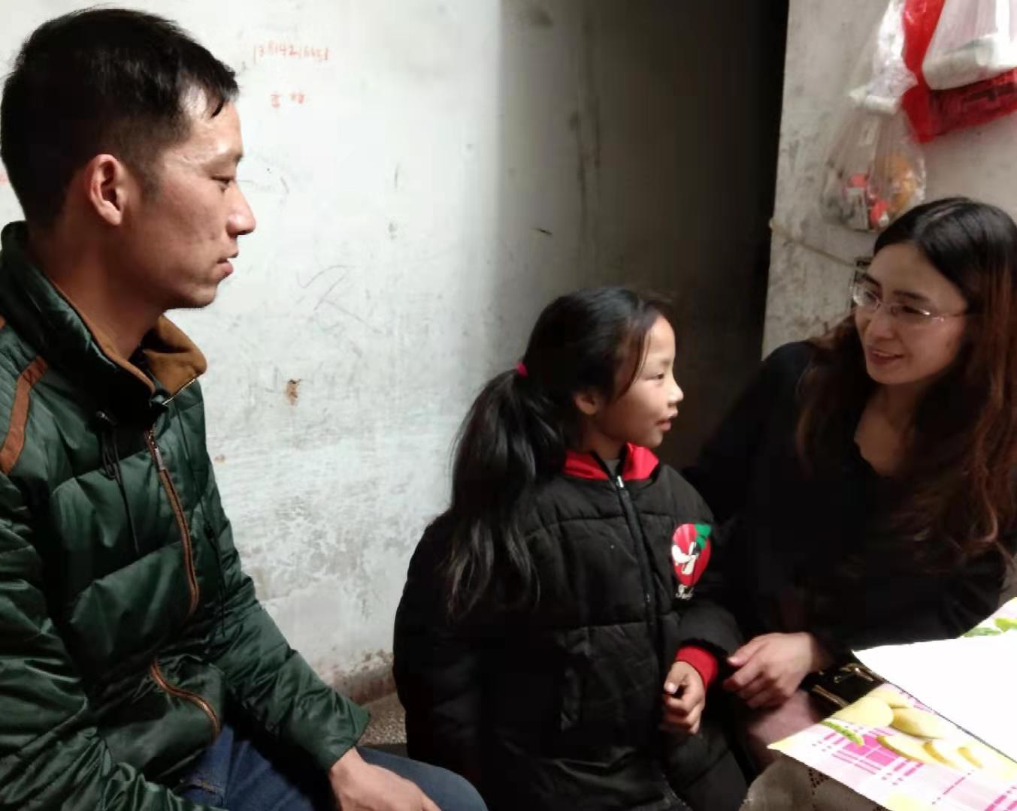
家长  诉求 | 希望老师能多多关注她，及时反馈她缺点，趁早改正孩子的缺点，希望老师多多家访，父亲也是因为老师而提高，希望对女儿严加管教。

家长签名：崔宇

